出國報告(出國類別:進修)

美國伊利諾大學香檳校區
傳播博士班進修返國報告

服務機關:國防大學政治作戰學院新聞系
姓名職稱: 傅文成 少校助教授
派赴國家:美國
報告日期: 102年9月2日
出國時間: 99年8月15日至102年5月19日

摘要
本次博士班進修期程自民國99年8月15日至102年5月19日，合計3年9個月，進修機構為傳播研究排名全美第3名之伊利諾大學香檳校區傳播學院，進修流程可分為4部分，依序為修課階段、資格考階段、論文撰寫與口試階段以及與美國國防部合作研究發表階段，進修課程主要集中於傳播學門與傳播科技的對話，聚焦於公共事務之行銷與對群眾民意之影響，進修主要目的為發展獨立研究國防政策行銷與對群眾說服等問題之研析與預測能力以，充實未來實務及教學相關所需，另就讀期間參與美國國務院所發展Big Data計畫探討青少年媒體使用行為與參加軍隊服務關係，將結合本國特性發展與本校教育理念及宗旨發展相對應之理論與知識體系及實務應用模式。

美國伊利諾大學香檳校區傳播研究博士班進修心得報告
目次
摘要 2
壹、目的 4
修課概況 6
資格考概況 12
論文撰寫與口試 13
參、心得 15
肆、建議事項 17

壹、目的
本人自92年至部隊服務至今，深感民主國家軍隊政策推行需有堅強之民意基礎為後盾，不論是國會預算之爭取抑或是募兵政策之實行，民意與群眾支持時為政策成功之要素，媒體乃為軍隊與民意溝通最主要之途徑，再者從近代戰史觀之，諸如1990年代波灣戰爭抑或2002年出兵阿富汗，媒體戰略已從戰爭配角漸漸地向台前，成為衝突發生時創造有利條件之手段之一。
台灣傳播學界目前著力於軍事戰略溝通以及軍事政策行銷之學者甚為少見，然而此一領域實乃國防大學新聞系之獨有之系所特色，而美國國防部自1973年起，透過詳盡且專業的研究分工，對於軍事隊說服播政策行銷以及群眾的行為影響著墨甚深，甚至是每一年度均委託伊利諾大學以及密西根大學進行大規模的合作計畫，了解美國境內最新民意發展之動態，據以發展其國防政策以及戰略溝通之重要參考依據，並為其國防政策之推展立下堅實之理論基礎。
本次進修即以借鏡美國學術研究單位如何對於政府政策與民意以及群眾行為之間以媒體傳播為主軸配以新興之傳播科技為輔助達到與民意代表以及一般社會群眾之間之充分溝通，其研究領域整合傳播學門與心理學以人類學以及邵惠心理學等學門對話，然而傳播研究與群眾行為中，文化差異乃其整體領域發展之重要變項之一，故如何依照台灣整體經濟、社會、政治以及傳播科技環境等差異調整研究取向、以建構合宜之政府政策行銷模式與戰略溝通策略發展模、組乃未來返國研究之重心。
貳、過程

修課概況
以傳播學門的發展歷史來看，傳播從來都不是一個獨立的學科，因為傳播研究所試圖解釋之研究現象均與當代的社會、經濟以及政治發展互相連結，舉例而言，傳播研究最開始的初衷本就是以研析希特勒與納粹如何透過廣播影響德國民眾的行為為主要出發點，在19世紀形成的宣傳研究(Propaganda) ，在第2次世界大戰時，美軍有與心理學門合作，如何使用電影，幫助士兵克服戰場恐懼，故以本次博士班修業計劃而言，除傳播領域之傳播相關理論課程外，亦須於東亞文化學院、心理學系、社會心理學、系統計系以及商學院等不同領域之學門對話，以累積足夠之知識體系支撐後續論文研究，乃至於達成博士論文最基礎的要求，即是在該領域內有理論性的上創見貢獻。
圖2.1全美傳播研究學校排名(伊利諾大學為第3名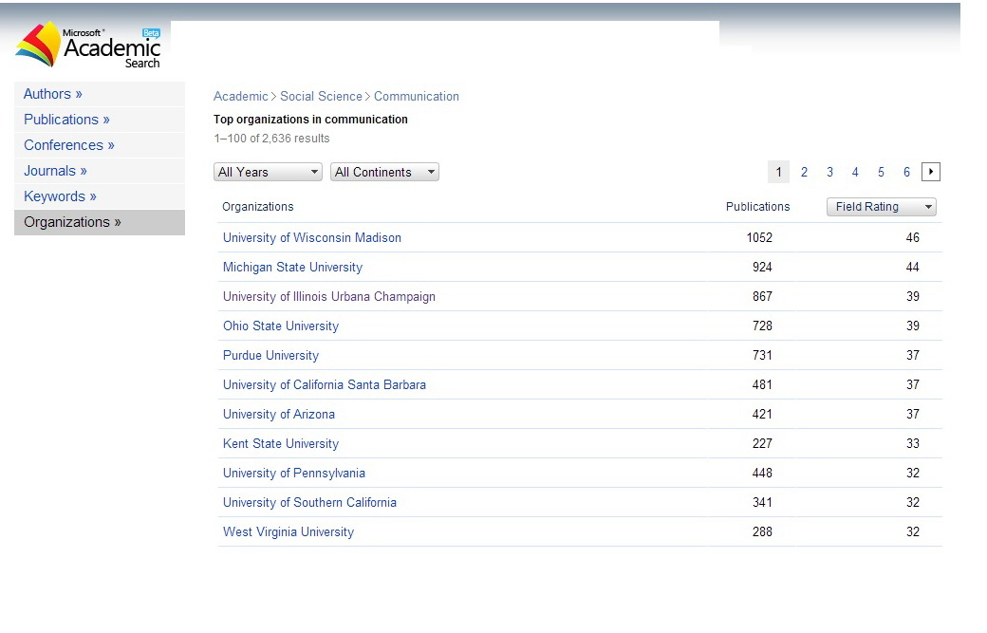
一、傳播學院修課概況
(一) 當代傳播學門理論
此一課程主要探討傳播學門研究現況與未來展望，並且嘗試兼顧美國以及歐洲大陸等不同研究傳統，以英國以及法國為主的歐洲研究取向，偏向以整體社會關懷方式，重視文化變數對於傳播媒體的影響，至於美國主流研究，則偏向行為學派，以關注在傳播媒體刺激後，閱聽人的認知、態度以及行為的改變，此一科目以及量化、質化傳播研究方法為本博士班唯3門必修科目，修課人數均不會超過4名學生，故以小型的研討為主，對個人而言，此一基礎課程所涉獵之理論為未來準備資格考以及論文撰寫階段之重要基礎，同時也對傳播研究的發展有更進一步的認識。
(二) 神經科學與傳播
閱聽人在接受到傳播後，其體內之各項腺體器官，諸如腦下垂、體腎上腺等均會有程度不一之反應，此一課程針對預測閱聽人以及一般民眾對於媒體內容之行為反應，所涉及之模組具有相當程度的顯著預測成效，以國防政策之傳播與溝通而言，如能在政策制定前，能夠從目標受眾的年齡層心理反應模組等常模資料，精準判斷閱聽人以及社會大眾之民意反應，將可有效減少溝通誤會，對於政策推展有相當程度之助益。
(三) 傳播與情緒發展
認知、態度與行為等3變項為閱聽人研究之重要要素，而「情緒」變化在影響會大眾的態度以及行為反應上具有指足輕重地位，尤其是情緒(Emotion)為一短期且強烈之反應，配以現代傳播媒體的快速傳輸特性，容易喚弄(Arousal)群眾情緒並進而議題建構(Agenda Building)成為主流民意，舉例而言近期我國與菲律賓之間之「廣達興漁船」糾紛，在事件發展之初，中非雙方均未完成調查，但是只依靠媒體之傳播及渲染造成多數民眾有未審先判或是電視審判之先入為主意念，此一公眾情緒遭喚弄後，立即對於我國政府造成壓力，各項因應措施包含海巡護漁以及對菲之經濟制裁等均快速決議及實行。
(四) 民意與公眾行為
民意與公共行為之變化會依照該社會(Social)、政治(Political) 、經濟(Economic)以及科技(Technological) 之變項為主要研究取徑(P.E.S.T. Analysis) ，主要以各驗研析之方式嘗試歸納美國歷次政策以及國安危機發生時，民意形成基礎以及公眾反應例，如在2001年911事件發生時，美國主流意在短時間內達成共識，提供美國政府出兵阿富汗以及打擊塔利班政權後盾，本課程以提供各種研究方法與側量模組，以期能在新傳播媒體例如網路以及社群媒體發展迅速的今日，能夠持續針對群眾行為提供良好的研究及預測基礎。
(五) 傳播科技課程
近10年來，傳播媒體生態改變迅速，從MSN開始網路通訊的濫觴，一直到部落格(Blog)、大規模影音即時平台Youtube、社群媒體Twitter、 Facebook，一般社會大眾媒體使用習慣以及資訊獲得習慣變化程度，比單一媒體電視或是廣播時代多元，傳播媒體研究當對也需要整體外在環境結構化轉變而有所因應，如何研析此一新媒體發展而傳播問題以及社會現象，為此一部分課程所聚焦之重點， 台灣現今網路普及率達70%，如何在新媒體時代掌握主流民意創造國軍政策溝通之有利條件為本門課程實質應用之目標。

二、非傳播媒體學院課程
(一) 社會學院
社會學院提供東亞文化研究以及美國文化研究等課程，因為在傳播媒體研究與當代社會文化息息相關，如何從主流文化與次文化交錯的複雜社會結構中創造符合國軍期待之主流價值，次文化團體中對於國防政策的行銷與溝通又有什麼影響，社會認同因為媒體發展而產生的差異如何控制與影響為社會學院修課之重點。
(二)統計系
統計量化研究方法是社會科學創造常態模組(Generalize)以及研究外在效度 (External Validity) 之主要典範，但統計方法亦需以時俱進，以往，傳播統計典範研究方法已不敷使用，故統計系提供之準實驗法、結構方程模組(SEM)以及階梯分析(Laddering Method) 等非主流典範之方法，均能夠符合快速改變閱聽人媒體使用習慣的特性，產製分析模組解決傳播研究問題。

(三) 商學院、心理學院
就學術傳統而言，商學為所提供之行銷以及策略溝通之課程可運用於政府等相關非營利組織溝通策略，輔以心理系及社會心理系等閱聽人分析理論基礎，例如計劃行為理論等(Theory of Planned Behavior) 、社會評斷理論(Social Judgment Theory) 以及可能深思模式 (Elaboration Likehood Model) 等均提供既深且廣的理論探討基礎 ，為論文—美國國防部全募兵政策招募媒體策略，提供多元的研究取向。
三、小結
伊利諾大學香檳校區與加州大學柏克萊分校以及密西根州立大學並稱為「公立大學三巨頭」校內擁有20多個學院，超過150個以上各種不同領域的知識及研究供學生選讀，也獲評為全美提供多元化課程的最佳大學之一，本校提供多元修課內容，讓本次修習博士班課跨領域課程均能夠有相對應的理論基礎以及專家學者可供借鏡及請教，此外傳播學院亦與美國軍隊合作，針對美國青年軍隊就業取向有詳盡之研究計畫可供參與，對於返國後之研究系統建構有長足之幫助。
圖2.2 伊利諾大學校區一景
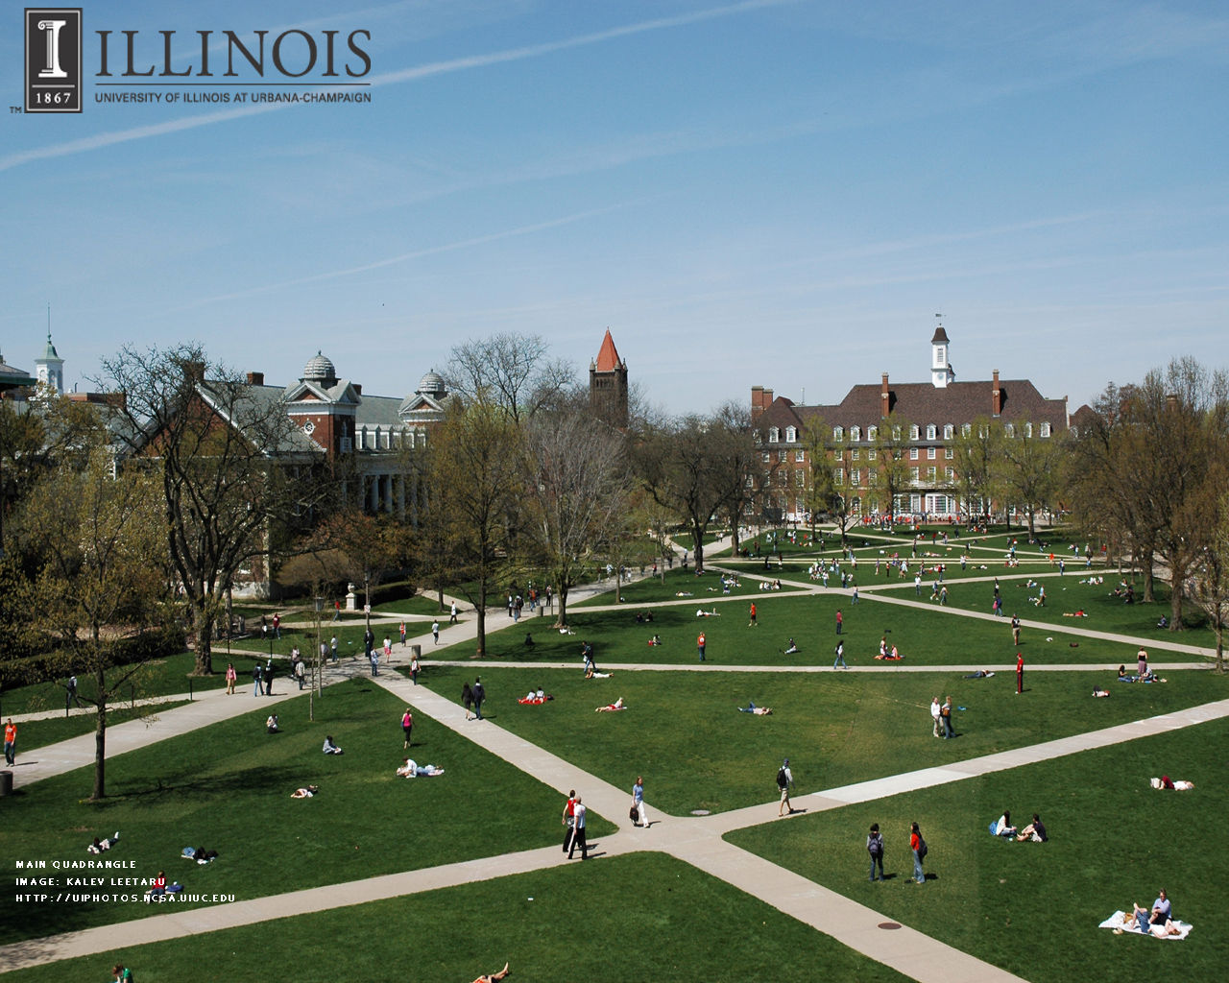

資格考概況
本學院博士班資格考可概分為筆試以及口試2大部分，合計有4次筆試，每次為期24小時，由早上0900領取考卷至隔天0900交卷，由4位口試委員出題，博士生需於24小時內針對題目繳交20頁約10,000字答案，每次筆試可以間格14日。
口試部分於完成所有筆試後15日舉行，為期4小時，前2小時針對筆試問題答辯，後2小時則提出論文大綱，學生博士資格考試成績於口試後半小時公布於學校公布欄，通過者可以成為博士候選人(All-But Dissertation)開始論文研究，未通過者則授予「傳播碩士」學位，並中止修課，依國防部規定考生需於修業的3年內完成資格考取得博士候選人(ABD)資格，本人於101年4月間完成資格考筆試並於5月份通過口試達成撰寫論文之要求。
圖2.3 博士班資格考場地
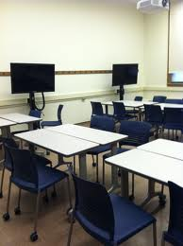

論文撰寫與口試
論文題目為「美國軍隊於全募兵制期間之廣告說服傳播策略」，本論文以一個多元軍種文化以及不同世代之傳播思維為架構，檢驗美國軍隊於全募兵制(AVF)期間之廣告說服傳播策略，整體論文分析架構包含了陸、海、空以及海軍陸戰隊等4個軍種，自1973年開始至2010年為止，由軍隊製作或是委託製作，並且以全國性的電視網為傳播頻道之廣告。
作者採量化之內容分析法為本論文第1部分之研究方法，研究者以說服策略樣態、廣告主軸以及言說型態為編碼基礎，針對美國軍隊過去40年之募兵廣告實施普查分析，並且與心理需求階梯理論與計畫性之行為理論互相印證分析，以求呈現美軍說服策略之全貌，以及不同世代間說服主軸之媒體運用軌跡。
P.E.S.T.分析為本論文第2部分之分析方法，以政治 (Political) 、經濟 (Economic) 、社會 (Social) 以及科技 (Technological) 等4大影響當代社會發展之因素為主軸，探討說服策略改變與實際招募人數變化之關聯，並提供多面向鉅觀之關照做為第一階段量化數據之解釋基礎。
研究發現美國軍隊招募成功的因素可歸納為3方面，包含以量化分析長期研究招募誘因與招募行為之關係，政府部門及時提供招募所需之政策支援以及在軍事發言政策上長期且正確與民眾溝通建立形象，美國國防部嘗試尋找招募外在誘因以及內在誘因在整體招募說服政策以及末端產品中之平衡點，(此平衡點隨著上述4個因素在整體閱聽人之說服意向, latitude,中不斷變化) ，以外在誘因說服策略而言，美軍常使用提供教育機會、水準以上資薪資補償以及整體家庭照護等措施；內在誘因則是嘗試觸及目標群眾之利他需求尋求、尊重以及自我實現需求等社會心理本能。
本論文對於美國軍隊招募之說服策略結合內容分析以及P.E.S.T.分析等方法，初步描繪一幅跨世代之整體說服策略藍圖，並提供一套說服策略之評估以及發展之理論基礎，可提供未來製訂招募以及改善美國軍隊形象等相關措施之說服策略發展建議。

參、心得
傳統上，傳播研究包容多元且分歧的研究路徑，如本報告所述，整體學門發展之初，以追求閱聽人的行為反應為主要目標，而後隨1970年代社會科學典範轉移以及諸多歐洲傳播學者被迫轉進美國研究，取而代之的是社會關懷氣氛濃厚之政治經濟學門以及文化研究做為領頭羊，且外在社會環境因為資本主義自由市場經濟，所產生資源分配不均以及國際關係中，強國恆強之現象，促使各國原生文化紛紛將傳播研究取向關照於文化侵略以及弱勢族群權益之普及服務，故國內大多數之傳播新聞研究系所均在此典範氛圍(Aura)下致力於媒體產權研究(例如旺旺中時併購案)弱勢族群研究(例如公共電視以及客語電視台) 。
然而，依照國軍為用而訓政策指導，本學院之新聞系所應該如何走出自我特色，既能夠為國軍新聞工作以及公共事務政策溝通提供專業人才，又能在理論建構的學術研究取較方面另闢蹊徑自成一格，為本人在選定進修學校前所主要考量之條件，前述傳播理論研究之典範在近10年亦尋歷史的軌跡持續尋求與其他學科對話之機會。
文化研究以及政治經濟學最常與人類學門、語言研究學門以及社會學門互動，其主要原因為傳播問題無法獨立於社會文本之外檢視，所以得傳播現象必當與社會因素例如政治、文化或是經濟直接或是間接之關係，故要解析傳播問題必須與其他學科互動對話，當行為以及認知學派之傳播研究遇到瓶頸時，此一研究取向為當時看來奄奄一息的傳播研究提供了充沛的論述空間。
當然此一觀點在邏輯上並無謬誤，惟在傳播科技發展以及閱聽人與傳播媒體權力定位改變的今日，在過去30年發展蓬勃之批判學派也遇到瓶頸，至此，研究學者反省傳播學門過去、現在與未來都無法拒絕與其他學門對話，研究也不能再拘泥於政治經濟以及文化研究所堅持的傳統，故本人自2009年至美國就讀時，傳播研究開始與神經科學以及社會心理學連結，追求的不再是外顯傳播效果，畢竟沒有效果其實也是效果的一種。
國軍的軍事新聞工作需要的人才，除了記者以及軍事新聞採訪報導能力之學生外，如何妥善處理國軍的負面新聞，將傷害降至最低，以及營造正面之國軍形象之軍隊公共關係體系研究人才亦為系所設立之目標之一，如何準確的了解民意、預測群眾行為以及國防政策行銷研究，實為彰顯系所特色之可行目標。
美國伊利諾大學香檳校區傳播學院提供了豐富多元之課程選擇，且與美國國防部長期合作監控以及調查美國青少年民意以及就業取向之研究，對於非營利組織之政策行銷有學有專精之教授任教，且鄰近全美廣告行銷公司數量排名第二的芝加哥旁，每年為此一產業提供大量的行銷以及民意研究之專業人才，讓本人在博士班就讀期間感到收穫良多。

肆、建議事項
一、提供系所國際交流機會
過去4年於美國求學所見，各校均致力於學門對話及校際間各種研究傳統之交流，然而國內系所研究取向相近且致力於新聞採訪以及公共事務與政策行銷培育人才之傳播系所，畢竟屬於少數，如可與國外致力於非營利組織政策溝通之學校有合作交流機會，將有助於本系發展相關專業之理論基礎，以及提升國際間軍隊公共事務以及軍事新聞人才培養之能見度。
二、為研究所學生提供實務見習機會
本系大學部學生於3年級，提供學生為期3週之媒體見習機會，此一機會可供學生驗證其3年來所學習之新聞媒體採訪技巧，然而，研究所之教學取向以供應國軍危機管理與議題溝通政策行銷軍官為主，如能適時提供實習機會，於公關公司抑或是非營利組織諸如紅十字會等，實際參與政策溝通以及社會行銷工作，除對研究生之論文研究有所助益外，亦可為其未來擔任部隊發言以及新聞議題處裡腳色有所啟發。

